PENGEMBANGAN DAN PENDAMPINGAN WEB PROFIL BERBASIS CMS UNTUK MENDUKUNG LITERASI DIGITAL GURU DI SD NEGERI 2 JUNGKAT

DEVELOPMENT AND MENTORING OF A CMS-BASED PROFILE WEBSITE TO SUPPORT TEACHER DIGITAL LITERACY AT SD NEGERI 2 JUNGKAT
Isnania Lestari*, Baharudin JH, Ratih Widya Nurcahyo, Anggun Cynthia Putri, Muhamad Nasihin, Burhanudin, Chelvin Jaya Faskalis Gumantar
Universitas PGRI Pontianak, Pontianak, Indonesia
¹e-mail: isnanialestari@gmail.com

Received 2026-07-17 | Revised 2026-08-18 | Accepted 2026-08-20 | Published 2026-08-24
Abstrak
Kegiatan Pengabdian kepada Masyarakat (PKM) ini dilatarbelakangi oleh belum tersedianya website resmi SD Negeri 2 Jungkat sebagai media informasi dan publikasi sekolah serta keterbatasan pemahaman guru dalam mengelola website secara mandiri. Kegiatan ini bertujuan meningkatkan pemahaman guru dan pihak sekolah dalam memanfaatkan website sebagai media informasi, komunikasi, dan publikasi digital. Kegiatan dilaksanakan pada 27 November 2025 melalui sosialisasi, demonstrasi, praktik penggunaan website berbasis Content Management System (CMS) Joomla, dan diskusi interaktif. Produk kegiatan berupa website profil SD Negeri 2 Jungkat berbasis CMS Joomla yang memuat profil sekolah, berita dan kegiatan, galeri, serta informasi pendukung. Hasil evaluasi menunjukkan respons positif peserta terhadap kegiatan serta meningkatnya pemahaman mengenai fungsi website sebagai sarana transparansi informasi dan promosi sekolah. Guru dan pihak sekolah menunjukkan kesiapan untuk mengelola website secara mandiri. Kegiatan ini menjadi langkah awal dalam mendukung literasi digital dan pengelolaan informasi sekolah secara berkelanjutan.

Kata Kunci: CMS; literasi digital; publikasi digital; web profil sekolah

Abstract
This Community Service Program was motivated by the unavailability of an official website at SD Negeri 2 Jungkat as a medium for school information and publication, as well as teachers’ limited understanding of independent website management. This program aimed to improve teachers’ and school staff’s understanding of using websites as a medium for digital information, communication, and publication. The activity was conducted on November 27, 2025, through socialization, demonstration, hands-on practice using a Joomla-based Content Management System (CMS) website, and interactive discussions. The resulting product was a school profile website for SD Negeri 2 Jungkat, containing school profile information, news and activities, a gallery, and other supporting information. The evaluation results showed positive participant responses and improved understanding of the website’s role in supporting information transparency and school promotion. Teachers and school staff also demonstrated readiness to manage the website independently. This activity provides an initial step toward strengthening digital literacy and sustainable school information management.

Keywords: CMS; digital literacy; digital publication; school profile website

PENDAHULUAN
Perkembangan Teknologi Informasi dan Komunikasi (TIK) telah memberikan pengaruh besar terhadap dunia pendidikan, terutama dalam aspek penyebaran informasi dan komunikasi digital. Sekolah pada era digital dituntut mampu membangun kehadiran digital sebagai bentuk transparansi, aksesibilitas informasi, dan pelayanan kepada masyarakat. Pemanfaatan teknologi digital tidak hanya mendukung proses pembelajaran, tetapi juga berperan dalam meningkatkan kualitas layanan administrasi, komunikasi, transparansi informasi, dan tata kelola sekolah. Sejalan dengan perkembangan tersebut, sekolah dituntut untuk mampu mengimplementasikan transformasi digital melalui pemanfaatan berbagai platform teknologi yang mendukung efektivitas pengelolaan informasi dan pelayanan kepada masyarakat (UNESCO, 2023).
Salah satu bentuk implementasi transformasi digital di lingkungan pendidikan adalah penggunaan website sekolah sebagai media publikasi resmi lembaga pendidikan. Website sekolah berfungsi untuk menyampaikan informasi mengenai profil sekolah, kegiatan pembelajaran, prestasi siswa, dan berbagai program sekolah secara efektif dan mudah diakses oleh masyarakat (Muhammadiyah, 2025). Selain itu, pemanfaatan website juga dapat mendukung peningkatan literasi digital di lingkungan pendidikan dasar (Dewanto & Nurgiyantoro, 2023). Keberadaan website sekolah juga mampu meningkatkan citra lembaga pendidikan serta memperkuat komunikasi antara sekolah dengan orang tua, calon peserta didik, alumni, maupun masyarakat luas. Oleh karena itu, website sekolah menjadi salah satu komponen penting dalam mendukung tata kelola sekolah berbasis digital dan pelayanan informasi yang lebih efektif (Redecker & Punie, 2017; UNESCO, 2023).
Pemanfaatan website sekolah berkontribusi terhadap peningkatan literasi dan kompetensi digital guru dalam mendukung pembelajaran maupun pengelolaan administrasi sekolah. Kerangka European Framework for the Digital Competence of Educators (DigCompEdu) menegaskan bahwa pendidik perlu memiliki kompetensi dalam memanfaatkan teknologi digital secara efektif sebagai bagian dari praktik profesional (Redecker & Punie, 2017). Temuan tersebut diperkuat oleh Claro et al. (2024) dan Tondeur et al. (2020) yang menyatakan bahwa kompetensi digital guru merupakan faktor penting dalam mendukung transformasi digital di lingkungan pendidikan. Sejalan dengan itu, Syazili dan Effendy (2023) melaporkan bahwa pelatihan pembuatan website sekolah berbasis praktik mampu meningkatkan keterampilan digital guru serta kesiapan sekolah dalam mengelola website secara mandiri.
Sejalan dengan hasil tersebut, berbagai penelitian juga menunjukkan bahwa pengembangan website sekolah berkontribusi terhadap peningkatan efektivitas pengelolaan informasi, digitalisasi administrasi, dan kualitas pelayanan informasi kepada masyarakat. Selain berfungsi sebagai media publikasi, website sekolah mendukung terwujudnya tata kelola sekolah berbasis teknologi yang lebih efektif dan transparan (Maharani & Eka Wardhana, 2024; Sayuti et al., 2024)
Pengembangan website tidak hanya berorientasi pada tersedianya media informasi digital, tetapi juga perlu memperhatikan proses perancangan, implementasi, dan pengujian agar produk yang dihasilkan sesuai dengan kebutuhan pengguna. Pendekatan Web Engineering memandang aplikasi web sebagai produk perangkat lunak yang perlu dikembangkan secara sistematis melalui tahapan analisis kebutuhan, pemodelan, desain, implementasi, pengujian, dan pemeliharaan (Kappel et al., 2006; Pressman & Maxim, 2019). Dalam pengembangan website sekolah, penggunaan Content Management System (CMS) dapat membantu pengelola dalam membuat, mengubah, dan mempublikasikan konten tanpa harus melakukan pengembangan program secara langsung. Joomla merupakan salah satu CMS berbasis PHP yang menyediakan pengelolaan konten dinamis melalui artikel, menu, template, dan modul.
Selain aspek teknis, pengembangan website perlu memperhatikan interaksi antara pengguna dan sistem. Pendekatan Human–Computer Interaction (HCI) menekankan perancangan antarmuka yang dapat dipahami, konsisten, dan mendukung pengguna dalam mencapai tujuan penggunaan sistem(Shneiderman et al., 2016). Aspek tersebut berkaitan dengan website usability, yaitu kemampuan suatu sistem untuk digunakan oleh pengguna tertentu dalam mencapai tujuan secara efektif, efisien, dan memuaskan dalam konteks penggunaan tertentu (Standardization, 2018). Oleh karena itu, website profil sekolah tidak hanya perlu menyediakan informasi yang lengkap, tetapi juga perlu memiliki struktur navigasi, tampilan, dan fitur yang mudah digunakan oleh pengelola sekolah maupun masyarakat sebagai pengguna.
SD Negeri 2 Jungkat merupakan salah satu sekolah dasar di wilayah pesisir Kecamatan Siantan, Kabupaten Mempawah yang memiliki potensi dalam pengembangan pendidikan berbasis teknologi. Namun, berdasarkan hasil observasi dan diskusi bersama pihak sekolah, diketahui bahwa SD Negeri 2 Jungkat belum memiliki website resmi sebagai media informasi dan komunikasi digital. Akibatnya, informasi mengenai profil sekolah, kegiatan, prestasi peserta didik, dan agenda sekolah belum dapat diakses secara luas oleh masyarakat. Kondisi ini menyebabkan keterbatasan dalam penyebaran informasi kepada orang tua, calon peserta didik, maupun pemangku kepentingan lainnya. Padahal, keberadaan website sekolah berperan sebagai media komunikasi dan penyebaran informasi yang mampu meningkatkan aksesibilitas informasi, transparansi layanan, serta memperkuat hubungan antara sekolah dan masyarakat (Luh et al., 2024; UNESCO, 2023)
Permasalahan lain yang dihadapi mitra adalah keterbatasan kompetensi sumber daya manusia dalam bidang teknologi informasi, khususnya dalam pengelolaan website berbasis Content Management System (CMS). Sebagian besar guru belum memiliki pengalaman dalam membuat maupun mengelola konten website sekolah sehingga pemanfaatan media digital belum dapat dilakukan secara optimal. Kondisi ini menjadi salah satu hambatan dalam mendukung transformasi digital di lingkungan sekolah, mengingat keberhasilan implementasi teknologi tidak hanya ditentukan oleh ketersediaan infrastruktur, tetapi juga oleh kompetensi digital pendidik(Claro et al., 2024; Redecker & Punie, 2017). Sejalan dengan itu, pelatihan pengelolaan website sekolah berbasis praktik efektif dalam meningkatkan keterampilan digital guru serta kesiapan sekolah dalam mengelola website secara mandiri (Syazili & Effendy, 2023).
Berdasarkan kondisi tersebut, tim Pengabdian kepada Masyarakat (PKM) melaksanakan kegiatan Pengembangan Web Profil SD Negeri 2 Jungkat sebagai upaya mendukung transformasi digital di lingkungan sekolah dasar. Dalam pengembangan website, CMS Joomla dipilih karena menyediakan sistem pengelolaan konten yang memungkinkan pengelola memperbarui dan mengorganisasi informasi website tanpa harus melakukan pemrograman secara langsung. Pemilihan Joomla juga mempertimbangkan kebutuhan mitra terhadap website profil yang dapat dikelola oleh pihak sekolah secara mandiri, terutama untuk memperbarui informasi profil, berita, kegiatan, galeri, dan informasi sekolah lainnya. Dengan demikian, penggunaan Joomla diharapkan dapat mendukung kemudahan pengelolaan konten sekaligus keberlanjutan pemanfaatan website oleh pihak sekolah.
Kegiatan ini dilaksanakan melalui sosialisasi, pelatihan dasar pengelolaan website berbasis Content Management System (CMS), serta pendampingan pengelolaan konten website sekolah. Pendekatan pelatihan dan pendampingan dipilih karena terbukti mampu meningkatkan kompetensi digital guru dan keberlanjutan pengelolaan website sekolah(Sayuti et al., 2024; Syazili & Effendy, 2023). Program ini bertujuan untuk meningkatkan pemahaman dan keterampilan guru dalam mengelola website sekolah sebagai media publikasi dan komunikasi digital. Melalui kegiatan ini diharapkan SD Negeri 2 Jungkat memiliki website profil yang dapat dikelola secara mandiri sehingga mampu meningkatkan keterbukaan informasi, memperkuat identitas sekolah, serta mendukung pelayanan informasi kepada masyarakat secara berkelanjutan(Maharani & Eka Wardhana, 2024)

METODE
Pelaksanaan kegiatan pengabdian kepada masyarakat ini menggunakan metode partisipatif dengan pendekatan sosialisasi, pelatihan praktik, dan pendampingan. Pendekatan ini dipilih karena melibatkan mitra secara aktif dalam proses identifikasi kebutuhan, penggunaan, dan evaluasi website profil sekolah. Kegiatan dilaksanakan di SD Negeri 2 Jungkat, Kecamatan Siantan, Kabupaten Mempawah, pada tanggal 27 November 2025, dengan sasaran guru dan staff sekolah yang berjumlah 22 peserta. Metode pelaksanaan bersifat praktikal dan kontekstual agar peserta tidak hanya memahami konsep website sekolah, tetapi juga mampu mengelolanya secara mandiri setelah kegiatan berakhir.
- Observasi dan Identifikasi Kebutuhan
Kegiatan diawali dengan observasi dan diskusi bersama pihak SD Negeri 2 Jungkat untuk mengidentifikasi kebutuhan sekolah terkait pengelolaan website profil. Tahap ini bertujuan mengetahui kondisi awal, kendala yang dihadapi, serta kesiapan sumber daya yang dimiliki sekolah sebagai dasar penyusunan program pengabdian.
- Sosialisasi dan Pemahaman Konsep
Tahap sosialisasi dilakukan dengan memberikan pemahaman mengenai konsep dasar website profil sekolah, manfaatnya sebagai media informasi, serta perannya dalam mendukung tata kelola sekolah berbasis digital. Kegiatan ini bertujuan meningkatkan pemahaman peserta sebelum memasuki sesi pelatihan.
- Pelatihan Teknis dan Praktik Langsung
Pelatihan dilaksanakan secara langsung dengan memperkenalkan penggunaan Content Management System (CMS) Joomla untuk pengelolaan website sekolah. Peserta mempraktikkan pengaturan website, pengelolaan menu, serta publikasi konten sehingga mampu mengoperasikan website secara mandiri. Praktik pengelolaan website meliputi pengenalan halaman administrator, pengelolaan menu, pengelolaan informasi sekolah, publikasi berita dan kegiatan, serta pengelolaan galeri.
- Pendampingan Personal dan Tim
Setelah pelatihan, tim pengabdian memberikan pendampingan kepada guru yang ditunjuk sebagai pengelola website. Pendampingan dilakukan untuk membantu peserta menyelesaikan kendala teknis sekaligus memperkuat keterampilan dalam mengelola website secara berkelanjutan.
- Pemberian Modul dan Panduan Mandiri
Tim pengabdian menyediakan modul dan video tutorial sebagai panduan penggunaan website. Bahan pendukung ini diharapkan dapat membantu pengelola website dalam mengembangkan dan memperbarui informasi sekolah secara mandiri setelah kegiatan berakhir.
- Evaluasi dan Umpan Balik
Tahap evaluasi dilakukan melalui observasi, diskusi, dan tanya jawab untuk mengetahui tingkat pemahaman peserta serta efektivitas pelaksanaan kegiatan. Selain itu, evaluasi dilakukan menggunakan instrumen angket respons peserta yang terdiri atas 10 item pernyataan dengan menggunakan skala Likert lima tingkat, yaitu Sangat Setuju (SS), Setuju (S), Kurang Setuju (KS), Tidak Setuju (TS), dan Sangat Tidak Setuju (STS). Angket digunakan untuk mengukur respons peserta terhadap kesesuaian materi dengan kebutuhan sekolah, kemudahan memahami materi, manfaat demonstrasi dan praktik, pemahaman terhadap pengelolaan website, serta kesiapan peserta dalam mendukung pengelolaan website sekolah secara mandiri.
Observasi selama praktik digunakan untuk mengetahui kemampuan peserta dalam mengikuti proses pengelolaan website, meliputi kemampuan mengakses halaman administrator, mengelola menu, mengelola berita, mengunggah gambar, dan mengelola galeri. Hasil angket dianalisis secara deskriptif kuantitatif menggunakan frekuensi dan persentase, sedangkan hasil observasi, diskusi, dan tanya jawab dianalisis secara deskriptif untuk mengidentifikasi pemahaman, kendala, dan kesiapan peserta dalam pengelolaan website. Hasil evaluasi menjadi dasar dalam memberikan rekomendasi bagi pengelolaan website sekolah ke depannya.

HASIL DAN PEMBAHASAN
Kegiatan ini bertujuan untuk meningkatkan pemahaman guru mengenai pentingnya pemanfaatan teknologi digital, khususnya website sekolah, sebagai sarana komunikasi dan publikasi sekolah kepada masyarakat luas. Berdasarkan hasil observasi awal dan diskusi dengan pihak SD Negeri 2 Jungkat, diperoleh informasi bahwa sekolah belum memiliki website resmi yang dapat digunakan sebagai media informasi dan publikasi sekolah. Kondisi tersebut menyebabkan informasi mengenai profil sekolah, kegiatan, prestasi peserta didik, serta agenda sekolah belum dapat disampaikan secara luas dan terstruktur kepada masyarakat.
Hasil analisis kebutuhan juga menunjukkan bahwa pihak sekolah membutuhkan media informasi digital yang dapat dikelola dan diperbarui secara mandiri. Berdasarkan kondisi tersebut, kebutuhan utama mitra adalah tersedianya web profil sekolah yang dapat digunakan untuk memperkenalkan identitas sekolah sekaligus menyediakan informasi yang dibutuhkan oleh masyarakat. Temuan ini menjadi dasar dalam pengembangan dan pendampingan pengelolaan web profil SD Negeri 2 Jungkat berbasis CMS Joomla. Sebagai hasil dari analisis tersebut, maka tim PKM membuat desain web profil sekolah berupa bagan alur dan juga Desain tampilan. Berikut adalah Flowchart dari Web Profil Sekolah:
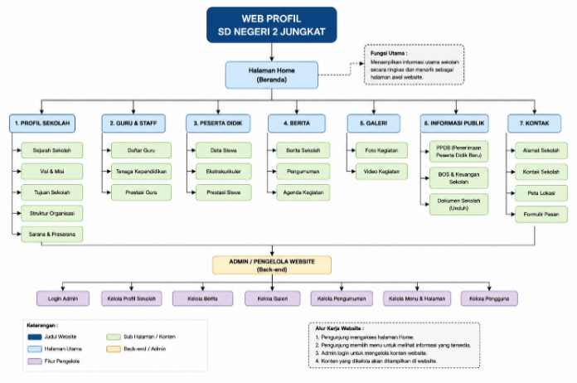
Gambar 1 Bagan Alur Web Profil
Berdasarkan bagan alur tersebut, dibuatlah desain web profil yang dapat digunakan dan disesuaikan oleh kebutuhan sekolah, khususnya SDN 02 Jungkat. Berikut adalah desain tampilan awal web profil yang dibuat.
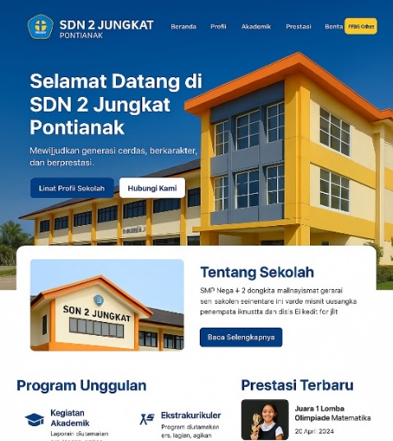
Gambar 2 Tampilan Web Profil
Setelah tahapan desain selesai, maka website dibuat sesuai dengan kebutuhan yang diperlukan oleh sekolah. Website profil sekolah dikembangkan menggunakan Content Management System (CMS) Joomla. Pemilihan Joomla disesuaikan dengan kebutuhan mitra karena memungkinkan pengelola sekolah melakukan pengelolaan dan pembaruan konten melalui halaman administrator tanpa harus melakukan pemrograman secara langsung. Produk website yang dihasilkan berupa web profil SD Negeri 2 Jungkat yang memuat beberapa menu dan fitur utama, yaitu halaman profil sekolah, informasi berita dan kegiatan, galeri kegiatan, serta menu informasi pendukung sekolah. Struktur menu disusun berdasarkan hasil identifikasi kebutuhan sekolah sehingga informasi yang ditampilkan dapat disesuaikan dengan kebutuhan publikasi sekolah. Website dirancang agar dapat diakses melalui perangkat komputer maupun perangkat bergerak (responsive), sehingga informasi sekolah dapat diakses oleh masyarakat melalui berbagai perangkat. Pengelolaan konten dilakukan melalui halaman administrator Joomla, sedangkan pengguna umum dapat mengakses informasi melalui halaman utama website. Pada tahap implementasi, dilakukan pemeriksaan terhadap fungsi utama website, meliputi akses halaman utama, navigasi menu, tampilan informasi profil, publikasi berita, tampilan galeri, dan akses melalui perangkat dengan ukuran layar berbeda. Pemeriksaan dilakukan untuk memastikan setiap fitur utama dapat digunakan sesuai dengan fungsi yang dirancang.
Dari aspek interaksi pengguna, struktur menu dan tampilan website dirancang berdasarkan kebutuhan informasi sekolah agar pengguna dapat menemukan informasi secara lebih mudah. Pendekatan ini sejalan dengan prinsip Human–Computer Interaction yang menekankan pentingnya perancangan antarmuka yang mudah dipahami, konsisten, dan mendukung pengguna dalam menyelesaikan tugasnya (Shneiderman et al., 2016).
Tahapan selanjutnya adalah tahapan pelaksanaan dari kegiatan PKM ini. Pelaksanaan kegiatan dibagi menjadi dua sesi utama, yaitu sesi sosialisasi dan sesi pelatihan praktik langsung. Pada sesi pertama, peserta diberikan pemaparan materi mengenai pengertian web profil sekolah, fungsi website dalam mendukung keterbukaan informasi sekolah, fitur-fitur utama website, serta manfaat penggunaan website sebagai media promosi sekolah. Penyampaian materi dilakukan secara interaktif agar peserta lebih mudah memahami konsep dasar pengelolaan website sekolah. Menurut Abdul et al. (2023), pemanfaatan website sekolah mampu meningkatkan efektivitas komunikasi antara sekolah dan masyarakat secara lebih luas melalui penyebaran informasi yang cepat dan mudah diakses.
Pada sesi kedua, peserta diberikan pelatihan terbimbing mengenai penggunaan web profil sekolah. Dalam sesi ini, peserta tidak hanya menerima teori, tetapi juga melakukan praktik langsung menggunakan website yang telah disiapkan oleh tim pengabdian. Peserta diperkenalkan pada cara mengakses halaman administrator, mengunggah berita sekolah, menambahkan galeri kegiatan, serta mengelola menu tampilan website. Metode praktik langsung ini bertujuan agar peserta memperoleh pengalaman nyata dalam penggunaan website sekolah sehingga dapat meningkatkan keterampilan digital guru secara bertahap. Pendekatan praktik langsung dinilai efektif dalam meningkatkan pemahaman peserta terhadap penggunaan teknologi pendidikan (Dewanto & Nurgiyantoro, 2023).
Selama praktik, peserta diarahkan untuk melakukan beberapa tugas dasar pengelolaan website, yaitu masuk ke halaman administrator Joomla, mengelola menu, menambahkan atau memperbarui informasi berita, mengunggah gambar pada galeri, dan memperbarui informasi sekolah. Praktik dilakukan secara terbimbing dengan pendampingan tim PKM sehingga peserta dapat mencoba secara langsung fitur-fitur utama website.
Kegiatan pengabdian berlangsung mulai pukul 08.00 WIB hingga selesai dan mendapatkan respon yang sangat positif dari peserta. Antusiasme peserta terlihat dari keaktifan dalam sesi diskusi dan tanya jawab. Sebagian besar peserta menyampaikan bahwa sebelumnya mereka belum memahami bahwa website sekolah dapat dimanfaatkan sebagai sarana promosi dan publikasi sekolah secara luas. Setelah mengikuti kegiatan, peserta menjadi lebih memahami pentingnya kehadiran digital sekolah dalam mendukung transparansi informasi dan peningkatan citra sekolah di masyarakat. Berikut adalah bagan alur dari web profil yang telah di buat. Hasil dokumentasi kegiatan yang telah berlangsung adalah sebagai berikut :
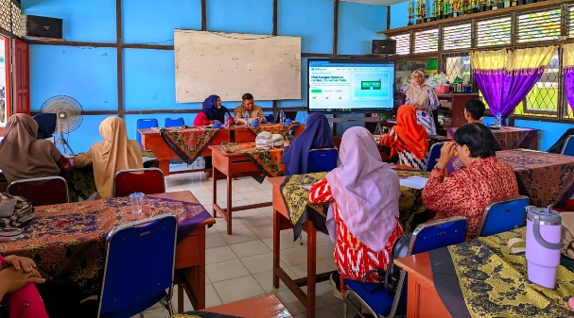

Gambar 3 Pemaparan Web Profil
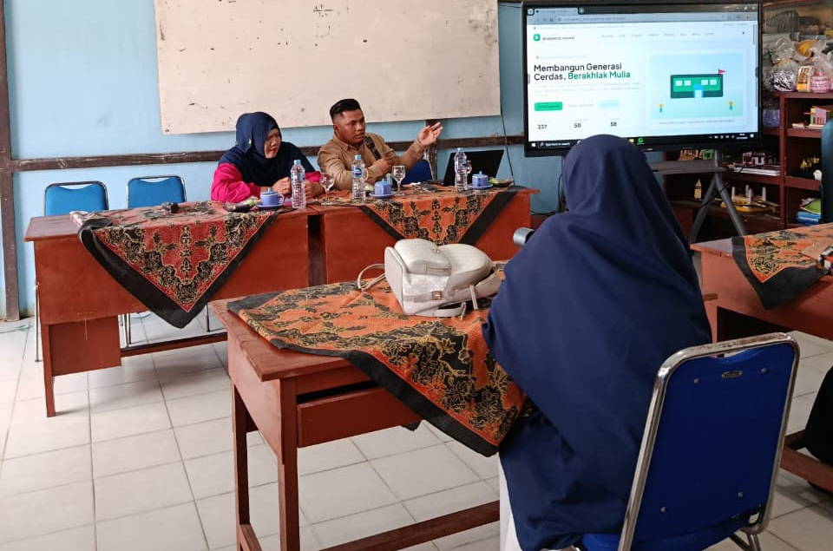
Gambar 4 Pemaparan Web Profil Lanjutan
Gambar 3 dan Gambar 4 menunjukkan proses pemaparan web profil sekolah kepada peserta. Pada tahap ini, tim PKM memperkenalkan struktur dan fitur utama website berbasis CMS Joomla, meliputi halaman profil sekolah, menu informasi, berita dan kegiatan, serta galeri. Pemaparan ini menjadi tahap awal sebelum peserta melakukan praktik pengelolaan website secara langsung.
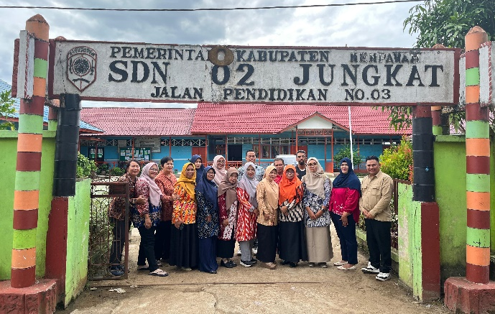
Gambar 5 Peserta Sosialisasi
Gambar 5 menunjukkan keterlibatan guru SD Negeri 2 Jungkat dalam kegiatan sosialisasi dan pelatihan. Peserta mengikuti pemaparan materi dan diskusi mengenai pemanfaatan website sebagai media informasi dan publikasi sekolah. Keaktifan peserta dalam mengikuti kegiatan menjadi salah satu indikator keterlibatan mitra dalam proses pendampingan pengelolaan website.
Untuk mengetahui tingkat kepuasan peserta terhadap pelaksanaan kegiatan, tim pengabdian membagikan angket evaluasi setelah kegiatan selesai. Instrumen evaluasi berupa angket respons peserta yang diberikan setelah kegiatan. Angket terdiri atas 10 item pernyataan yang mengukur aspek kesesuaian materi dengan kebutuhan peserta, pemahaman terhadap fungsi website, manfaat pelatihan, kemudahan mengikuti praktik, manfaat penggunaan Joomla, serta kesiapan peserta dalam mendukung pengelolaan website sekolah. Setiap item dinilai menggunakan skala Likert lima tingkat.
Selain angket, evaluasi keterampilan dilakukan melalui observasi selama praktik. Aspek yang diamati meliputi kemampuan peserta mengakses halaman administrator, mengelola menu, mengelola berita, mengunggah gambar, dan mengelola galeri. Hasil observasi digunakan untuk melengkapi informasi yang diperoleh dari angket mengenai keterlibatan dan kemampuan peserta selama praktik pengelolaan website.
Untuk mengetahui respons peserta terhadap pelaksanaan kegiatan, tim pengabdian menggunakan instrumen angket evaluasi yang diberikan setelah kegiatan selesai. Angket terdiri atas 10 pernyataan yang mencakup aspek kesesuaian materi dengan kebutuhan peserta, pemahaman terhadap fungsi website, manfaat pelatihan, kemudahan mengikuti praktik, dan kesiapan peserta dalam mengelola website sekolah. Setiap pernyataan menggunakan skala Likert lima tingkat, yaitu Sangat Setuju (SS), Setuju (S), Kurang Setuju (KS), Tidak Setuju (TS), dan Sangat Tidak Setuju (STS). Hasil angket menunjukkan bahwa sebagian besar peserta memberikan tanggapan sangat positif terhadap kegiatan sosialisasi dan pelatihan yang telah dilaksanakan. Rekapitulasi hasil angket disajikan pada Tabel 1.
Tabel 1 Respon Peserta PKM
Kategori | Jumlah | Persentase
Sangat Setuju | 19 | 86,4%
Setuju | 3 | 13,6%
Kurang Setuju | 0 | 0
Tidak Setuju | 0 | 0
Sangat Tidak Setuju | 0 | 0
TOTAL | 22 | 100%
Berdasarkan Tabel 1, sebanyak 85,4% peserta menyatakan sangat setuju dan 14,6% menyatakan setuju bahwa kegiatan bermanfaat dan relevan dengan kebutuhan sekolah. Tidak terdapat tanggapan negatif dari peserta. Hasil tersebut menunjukkan bahwa kegiatan sosialisasi, praktik, dan pendampingan memperoleh penerimaan yang sangat baik serta sesuai dengan kebutuhan peserta dalam memahami pengelolaan website sekolah. Temuan ini sejalan dengan (Redecker & Punie, 2017) yang menempatkan pemanfaatan teknologi digital untuk komunikasi dan pengelolaan informasi sebagai bagian dari kompetensi digital pendidik. Hasil ini juga sejalan dengan (Syazili & Effendy, 2023) yang menunjukkan bahwa pelatihan website berbasis praktik dapat mendukung keterampilan digital dan kesiapan guru dalam mengelola website sekolah.
Peserta mengharapkan pelatihan lanjutan dengan waktu yang lebih panjang, sedangkan kendala yang ditemukan berupa keterbatasan perangkat dan akses internet yang belum stabil. Kondisi tersebut menunjukkan bahwa keberlanjutan pengelolaan website memerlukan pendampingan lanjutan serta dukungan infrastruktur. Penyediaan modul dan video tutorial menjadi salah satu strategi agar pengelola dapat melanjutkan pembaruan konten secara mandiri.
Dari aspek usability, respons positif peserta dan kesiapan guru dalam mengelola website menunjukkan penerimaan awal yang baik terhadap produk yang dikembangkan. Hal ini sejalan dengan ISO 9241-11 (Standardization, 2018) yang menempatkan efektivitas, efisiensi, dan kepuasan pengguna sebagai aspek penting usability. Namun, karena evaluasi kegiatan menggunakan angket respons dan observasi, hasil tersebut belum dapat digunakan untuk menyimpulkan tingkat usability secara kuantitatif. Secara keseluruhan, kegiatan menghasilkan web profil berbasis CMS Joomla dan memberikan pengalaman praktis kepada guru dalam pengelolaan informasi digital sekolah.

SIMPULAN
Kegiatan PKM di SD Negeri 2 Jungkat telah mencapai tujuan yang ditetapkan melalui tersedianya web profil sekolah berbasis CMS Joomla dan terlaksananya pelatihan serta pendampingan pengelolaan website kepada 22 peserta. Hasil evaluasi menunjukkan respons yang sangat positif, dengan 85,4% peserta menyatakan sangat setuju dan 14,6% menyatakan setuju terhadap manfaat dan relevansi kegiatan, serta tidak terdapat respons negatif. Peserta juga menunjukkan pemahaman dan kesiapan dalam mengelola konten dasar website, sehingga kegiatan memberikan pengalaman praktis dalam pemanfaatan teknologi digital untuk mendukung publikasi dan pengelolaan informasi sekolah. Keberlanjutan program dilakukan melalui penyediaan modul dan video tutorial, penunjukan pengelola website dari pihak sekolah, pembaruan konten secara berkala, serta pendampingan lanjutan sesuai kebutuhan sekolah.

UCAPAN TERIMA KASIH
Tim Pengabdian kepada Masyarakat (PKM) mengucapkan terima kasih kepada Universitas PGRI Pontianak atas dukungan pendanaan melalui APBL Universitas PGRI Pontianak sehingga kegiatan pengabdian ini dapat terlaksana dengan baik.

DAFTAR PUSTAKA
Claro, M., Castro-Grau, C., Ochoa, J. M., Hinostroza, J. E., & Cabello, P. (2024). Systematic review of quantitative research on digital competences of in-service school teachers. Computers & Education, 215, 105030. https://doi.org/10.1016/J.COMPEDU.2024.105030
Kappel, G., Pröll, B., Reich, S., & Retschitzegger, W. (2006). Web Engineering: The Discipline of Systematic Development of Web Applications. John Wiley & Sons.
Luh, N., Murniati, M., Putu, I., Swastika, A., Anugrah, P., & Dewi, C. (2024). Perancangan Sistem Informasi Sekolah SD Negeri 4 Kerta Payangan Menggunakan Metode Design Thinking. In Jurnal Indonesia : Manajemen Informatika dan Komunikasi (JIMIK) (Vol. 5, Number 3). https://journal.stmiki.ac.id
Maharani, D., & Eka Wardhana, K. (2024). Digitalisasi Sistem Administrasi Sekolah Dengan Pembuatan Website di SD Negeri 001 Loa Kulu. NOVARA: Nusantara Innovation and Educational Technology, 1(3), 133–141. https://doi.org/10.12345/novara.v1i2.470
Pressman, R. S., & Maxim, B. R. (2019). Software Engineering: A Practitioner’s Approach (9th ed.). McGraw-Hill Education.
Redecker, C., & Punie, Y. (2017). Digital Competence of Educators DigCompEdu. Publications Office of the European Union
Sayuti, A., Harist, A., & Davizan, S. (2024). Sosialisasi dan Pelatihan Pembuatan Website Penerapan Sistem Informasi Pendidikan Untuk Pengelolahan Data Alumni SMK Bina Sriwijaya Palembang (Socialization & Training on Website Creation Implementation of Educational Information Systems for Alumni Data Processing in Bina Sriwijaya Vocational School, Palembang). Jurnal Pengabdian Masyarakat, 3, 88–100. https://doi.org/10.58545/djpm.v2i3.264
Shneiderman, B., Plaisant, C., Cohen, M., Jacobs, S., Elmqvist, N., & Diakopoulos, N. (2016). Designing the User Interface: Strategies for Effective Human-Computer Interaction (6th ed.). Pearson.
Standardization, I. O. for. (2018). Ergonomics of Human-System Interaction---Part 11: Usability: Definitions and Concepts. In ISO 9241-11:2018. International Organization for Standardization. https://www.iso.org/standard/63500.html
Syazili, A., & Effendy, I. (2023). Pemberdayaan Guru Melalui Pelatihan Pembuatan Website Sekolah sebagai Upaya Transformasi Digital Pendidikan. Journal of Sustainable Communities and Development, 1(2), 104–114. https://doi.org/10.63158/scd.v1i2.31
Tondeur, J., Scherer, R., Siddiq, F., & Baran, E. (2020). Enhancing pre-service teachers’ technological pedagogical content knowledge (TPACK): a mixed-method study. Educational Technology Research and Development, 68(1), 319–343. https://doi.org/10.1007/s11423-019-09692-1
UNESCO. (2023). Global Education Monitoring Report 2023: Technology in education: A tool on whose terms? GEM Report UNESCO. https://doi.org/10.54676/UZQV8501

